Лабораторная работа № 3

по дисциплине

«Математичні методи та технології тестування та верифікації програмного забезпечення»

Тема: Изучение технологии автоматизированного тестирования записи и воспроизведения (Record and playback) на примере использования интегрированной среды разработки Selenium IDE.

Цель работы: Знакомство с технологией автоматизированного тестирования записи и воспроизведения (Record and playback) на примере использования интегрированной среды разработки Selenium IDE. Получение практических навыков для составления тест-сьютов для тестирования веб-приложений.

Содержание отчета

- Название и цель работы.
- Выполнение индивидуального задания, которое находится в конце работы.
- Выводы.
- Ответы на контрольные вопросы.

Методические указания

Автоматизация тестирования (test automotion) – набор техник, подходов и инструментальных средств, которые позволяют исключить человека из выполнения некоторых задач в процессе тестирования.
Интрументальное средство автоматизированного тестирования (test automation tool)– программа или набор программ, которая позволяет создавать, редактировать, отлаживать и выполнять автоматизированные тесты, а также собирать статистику их выполнения.
Список технологий автоматизированного тестирования приведен в таблице 1.
Самая простая технология в использовании – это технология записи и воспроизведения. Использование этой технологии сводится к шагам:
- Тестировщик вручную выполняет тест-кейс, а средство автоматизации его записывает.
- Результаты записи представляются в виде кода на высокоуровневом языке программирования (в некоторых случаях специально разработанном).
- Тестировщик редактирует полученный код.
- Готовый код автоматизированного теста выполняется для проведения тестирования в автоматизированном режиме.
Selenium IDE (integrated development environment) - это инструмент, используемый для разработки тестовых сценариев. Он представляет собой простое в использовании дополнение к браузеру Firefox.
Для установки Selenium IDE пройдите по ссылке:
https://addons.mozilla.org/en-US/firefox/addon/selenium-ide/ и нажмите кнопку добавить (рисунок 1).

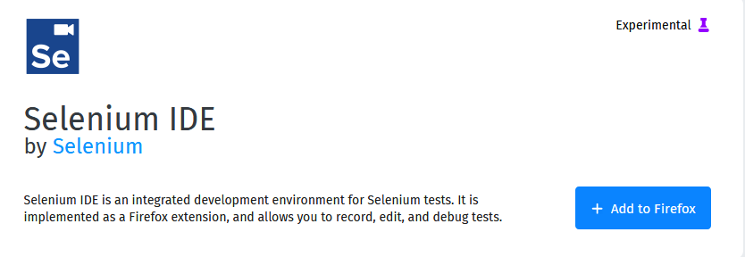
Рисунок 1 – Добавление Selenium IDE в браузер Firefox

После установки Selenium IDE доступен в браузере Firefox рисунок 3.

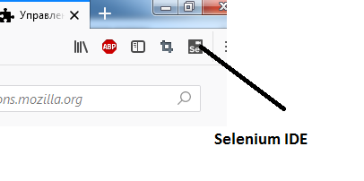
Рисунок 2 – Добавление Selenium IDE в браузер Firefox.

Приложение имеет вид, представленный на рисунке 3.
Подробное описание работы с приложением можно найти, пройдя по ссылке https://www.seleniumhq.org/docs/, русскоязычный вариант selenium2.ru.
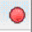 - после нажатия на кнопку приложение находится в режиме записи, тестировщик выполняет все действия, которые есть в тест-кейсе. Запись необходимо приостановить, если все действия в тест-кейсе завершились.
Но при тестировании проверку нельзя заменить действием, проверки необходимо дописывать вручную.
Тест-кейсы можно сохранить в html-формате (рисунок 4).
Здесь выполняется такая последовательность шагов:
- Открыть страницу https://www.olx.ua/.
- Проверить, что на странице находится элемент «Мой профиль».
- Проверить, что на странице находиться элемент «Популярные запросы».

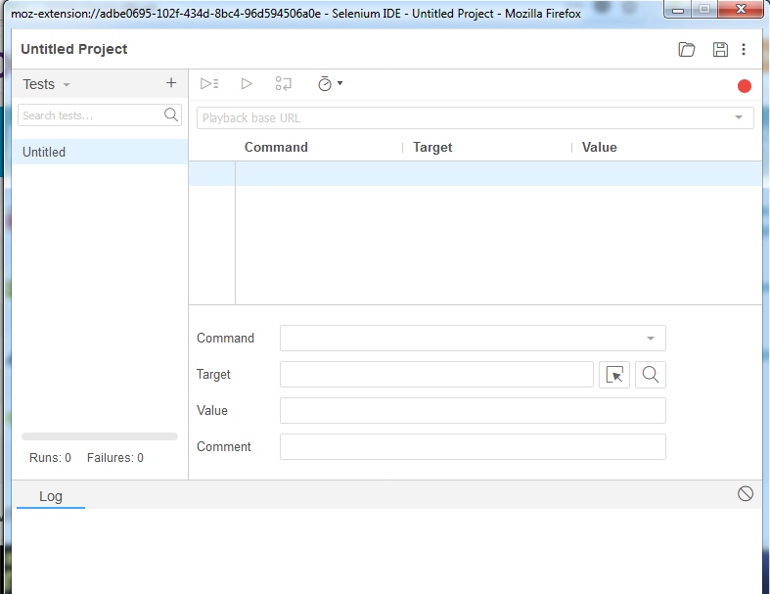
Рисунок 3 – Вид приложения Selenium IDE в браузере Firefox.

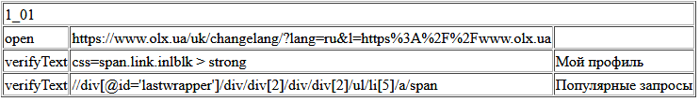
Рисунок 4 – тест-кейс, сохраненный в html-формате.

Таблица 1 - Технологии автоматизированного тестирования
№ | Подход | Суть | Преимущества | Недостатки
1 | Частные решения | Для решения каждой отдельной задачи пишется отдельная программа | Быстро, просто | Нет системности, много времени уходит на поддержку. Почти невозможно повторное решение.
2 | Тестирование под управлением данными (DDT) | Из тест-кейса выносится входные данные и ожидаемые результаты | Один и тот же тест-кейс можно повторять многократно с разными данными | Логика тест-кейса по-прежнему строго определяется внутри, а потому для ее изменения
3 | Тестирование под управлением ключевыми словами (KDT) | Из тест-кейса во вне выносится описание его поведения | Концентрация на высокоуровневых действиях. Данные и особенности поведения хранятся вовне и могут быть изменены без изменения кода тест-кейса. | Сложность выполнения низкоуровневых операций.
4 | Использование фреймворков | Конструктор, позволяющий использовать остальные подходы | Мощность и гибкость | Относительная сложность (особенно в создании фреймворка)
5 | Запись и воспроизведение (Record &Playback) | Средство автоматизации записывает действия тестировщика и может воспроизвести их, управляя тестируемым приложением | Простота, высокая скорость создания тест-кейсов | Крайне низкое качество, линейность неподдерживаемость тест-кейсов. Требуется серьезная доработка полученного кода
6 | Тестирование под управлением поведением (BBT) | Развитие идей тестирование под управлением данными и ключевыми словами. Отличие – в концепции на бизнес сценариях без выполнения мелких проверок. | Высокое удобство проверки высоко-уровневых пользовательских сценариев | Такие тест-кейсы пропускают большое количество функциональных и нефункциональных дефектов, а потому должны быть дополнены классическими низкоуровневыми тест-кейсами

На рисунке 5 видно, что в тест-сьюте с названим TAL_SeleniumIDE_Melkozerova находится 7 тест-кейсов (1_01, 1_02...2_02), из которых 7 тестов были запущены, 6 пройдено успешно, 1 тест-кейс не прошел.

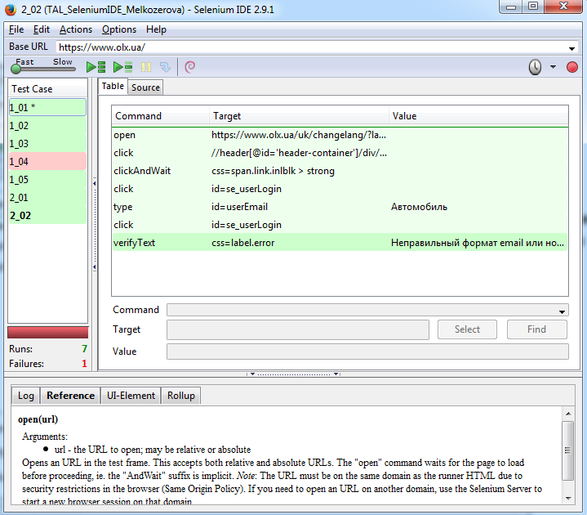
Рисунок 5 – Вид приложения Selenium IDE

Язык команд Selenium IDE

Язык Selenium – это набор команд, которые составляют ваши тесты. Последовательность команд называется тестовым сценарием.
Команды Selenium бывают трех видов: действия (actions), считыватели (accessors) и проверки (assertions).
- Действия – это команды, которые обычно управляют состоянием приложения. Они совершают действия вроде «щелкнуть по той ссылке» или «выбрать эту операцию». Если действие не может быть выполнено, либо выполняется с ошибкой, то текущий тест прерывается. К большей части действий можно добавить «AndWait» («подождать»), «ClickAndWait». Этот суффикс сообщает Selenium, что действие принудит браузер совершить запрос к серверу и что Selenium должен дождаться загрузки новой страницы.
- Считыватели анализируют состояние приложения и сохраняют результаты в переменные, к примеру, команда «storeTitle». «Считыватели» также используют для автоматической генерации проверок.
- Проверки похожи на «Считыватели», но они проверяют соответствие состояния приложения ожидаемому. Например, удостоверится, что заголовок страницы определенный и проверить, что вон тот чекбокс отмечен.
Команды, которые выполняют проверку:
- assert (строгая проверка)– при ошибке выполнения такой тест прерывается;
- verify (нестрогая проверка) – при ошибке выполнения такой проверки фиксируется факт возникновения проблемы и тест продолжается;
- waitFor (ожидание) - команды ожидания сообщают Selenium о том, что необходимо дождаться выполнения определенных условий. Если условие выполняется, то тест без остановки продолжает работу. А если не выполняется, то тест будет остановлен до тех пор, пока оно не выполнится. А если такое уловие так и не выполнится в течение установленного там-аута, то нон будет считаться проваленным.
Команды состоят из команды и параметров. Параметры не всегда необходимы, это зависит от самой команды.
Справка по командам описывает требования к параметрам каждой команды.
Параметры делятся на:
- локаторы для идентификации элементов пользовательского интерфейса на странице;
- текстовые шаблоны, для проверки с помощью команд verify и assert ожидаемого содержимого на странице;
- текстовые шаблоны ли переменные языка для ввода текста в поля ввода или для выбора элемента из выпадающего списка.

Локаторы в Selenium IDE.

Target – поле, в котором указывается с каким элементом будет выполняться операция.
Типы локаторов:
- identifier = ID или name;
- id = ID;
- DOM (document object model)– такие локаторы позволяют определить элемент на основе JavaScript, который оперирует объектной моделью документа;
- link – такие локаторы позволяют определить ссылку на основе ее части;
- СSS - позволяют определить элемент на основе выражения каскадной таблицы стилей (cascading style sheets);
- XPath (XML path language) – язык запросов к элементам XML или HTML документа. Строка XPath - это фактически путь к элементу в дереве, где каждый уровень разделяется косой чертой «/».

Часто используемые команды представлены в таблице 2.
Таблица 2 – Наиболее часто используемые команды в Selenium IDE, примеры использования
open | открывает страницу по заданному URL (Uniform Resource Locator)
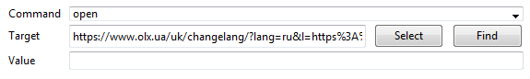
click | Производит нажатие на ссылку, кнопку, чек-бокс, радио-кнопку.
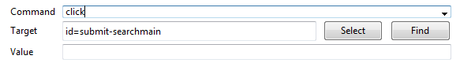
type | запись текста в текстовое поле
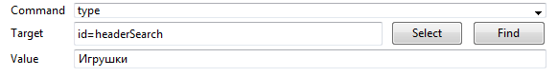
verifyText | используется, если необходимо проверить как текст, так и соответствующий ему элемент интерфейс пользователя
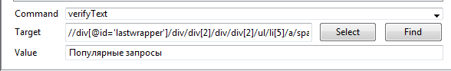
verifyTextPresent | используется для проверки определенного текста в любом месте странице
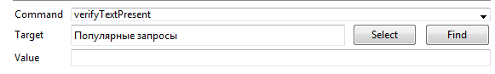
storeText | используется для сохранения текста в переменную, в качестве переменной можно использовать только буквы и цифры (а1 – это произвольная переменная).
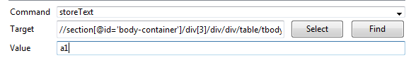
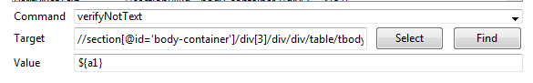
waitForPageToLoad | ожидание, пока загрузится страница. Автоматически вызывается при использовании команды clickAndWait.

Есть возможность переконвертировать тест в различные языки программирования.
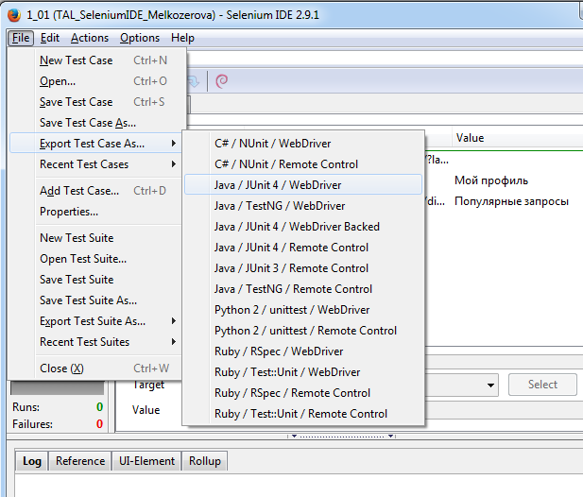
Рисунок 6
@Test
private void testTestThird() throws Exception{
WebElement el=driver.findElement(By.name("login"));
el.sendKeys("Melkozerova");
WebElement el1=driver.findElement(By.name("pass"));
el1.sendKeys("qwer123qwer123");
WebElement el3=driver.findElement(By.xpath("html/body/div[3]/div[3]/div[3]/div[2]/div[1]/div[3]/form/p/input"));
el3.click();
WebElement el4=driver.findElement(By.xpath("html/body/div[1]/div[4]/ul/li[2]/a"));
el4.click();
WebElement el5=driver.findElement(By.id("to"));
el5.sendKeys("Melkozerova@i.ua");
WebElement el6=driver.findElement(By.name("subject"));
el6.sendKeys("Subject");
WebElement el7=driver.findElement(By.xpath(".//*[@id='text']"));
el7.sendKeys("Body");
WebElement el8=driver.findElement(By.name("send"));
el8.click();
WebElement el9=driver.findElement(By.xpath("html/body/div[1]/div[5]/div[2]/div/div/div[2]/div[2]/div[3]/ul/li[1]/a"));
el9.click();
WebElement el10=driver.findElement(By.xpath(".//*[@id='mesgList']/form/div[1]/a/span[2]"));
System.out.println(el10.getText());
String Correct = el10.getText();
Assert.assertEquals(Correct,"Ольга Мелкозерова");
}

Задание
Используя ссылку для своего варианта (таблица 1) выполнить в отдельных тест кейсах проверки.

1. Страница содержит строки «Фильтры», «Сортировка».
2. Перейти на украинскую версию и проверить, что вы находитесь на ней.
3. Убедиться, что вы на первой странице.
4. Вернуться на главную страницу.
5. Выполнить на главной странице поиск (слово в таблице 1). Убедиться, что вы выполнили правильный поиск.
6. Выполнить другой поиск, любой другой поиск. Убедиться, что первые три результата не совпадают с прошлой категорией.

Отчет предоставить в виде тест-сьюта, который содержит тест-кейсы с файлами 1_01.html, 1_02.html,…, 1_06. html.

Таблица 1 – Страницы для выполнения индивидуального задания
Вариант | Ссылка на страницу | Слово для поиска, пункт 5 задания
1 | https://pn.com.ua/ct/1003/ | мышка
2 | https://pn.com.ua/ct/1004/ | ноутбук
3 | https://pn.com.ua/ct/1132/ | машина
4 | https://pn.com.ua/ct/1047/ | холодильник
5 | https://pn.com.ua/ct/1044/ | клавиатура
6 | https://pn.com.ua/ct/1041/ | игрушки
7 | https://pn.com.ua/ct/1042/ | подушки
8 | https://pn.com.ua/ct/1043/ | одеяла
9 | https://pn.com.ua/ct/1062/ | колонки
10 | https://pn.com.ua/ct/1022/ | видеокамеры
11 | https://pn.com.ua/ct/1065/ | велосипед
12 | https://pn.com.ua/ct/1232/ | самокат
13 | https://pn.com.ua/ct/2097/ | кубик
14 | https://pn.com.ua/ct/1238/ | диван
15 | https://pn.com.ua/ct/2120/ | стул
16 | https://pn.com.ua/ct/1201/ | стол
17 | https://pn.com.ua/ct/1221/ | комод
18 | https://pn.com.ua/ct/1236/ | вешалка
19 | https://pn.com.ua/ct/2121/ | двери
20 | https://pn.com.ua/ct/1063/ | окна
21 | https://pn.com.ua/ct/1225/ | мотоциклы
22 | https://pn.com.ua/ct/2074/ | шины
23 | https://pn.com.ua/ct/1067/ | диски
24 | https://pn.com.ua/ct/2089/ | футболки
25 | https://pn.com.ua/ct/2193/ | носки
26 | https://pn.com.ua/ct/2163/ | чемодан

